Проведение декады, посвященной Международному Дню инвалидов

Дата проведения с 03.-11.2020г.

В соответствии с резолюцией Генеральной Ассамблеи ООН от 14 октября 1992 года 3 декабря во всем мире отмечается Международный день инвалидов. Его цель – продвижение прав инвалидов во всех сферах общественной жизни, а также привлечение внимания широкой общественности к проблемам инвалидов.
Ежегодно в школе проводится декада, посвященная этой дате, организуются различные мероприятия, встречи, напоминающие, что инвалидам нужна полноценная жизнь, всесторонняя помощь, поддержка, внимание, забота, направленная на стимуляцию личностного развития. Работа с детьми проводится по программе «Надежда».
Всего в школе 212 детей-инвалидов, посещают школу – 165, на индивидуальном обучении на дому – 109. В активную познавательную, спортивную, культурно-досуговую, проектную, профориентационную деятельность включены все дети-инвалиды, посещающие школу. Для реализации учебного процесса каждому ребёнку бесплатно предоставлен комплект оборудования: компьютер, наушники, программное обеспечение «Игровые технологии» и доступ к сети Интернет.
В течение первого полугодия проведены мероприятия: своевременное выявление и контроль за состоянием здоровья детей; вовлечение во внеурочную деятельность по интересам; акция «Помоги собраться в школу», «Поверь в себя». Оформлен стенд «Международный день инвалидов». Большая работа в этом направлении была проведена социальными педагогами Павловой З.С., Дыртый-оол Н.О.
В целях содействия развитию внимания и заботы о детях с ограниченными возможностями здоровья в библиотеке имени А.А.Пушкина в эти дни организована ежегодная выставка поделок учащихся, в которой приняли участие ученики: Марзын Алдынай - 2а класс; Базыр Жанна, Сарыглар Алексия - 4 б класс; Даты-Нава Буяна, Дыртый-оол Даниела, Монгуш Лев, Чамзырай Адис – 5б класс;
Балчымаа Чойган, Кара-сал Алдын Херел, Салчак Сергек - 8а класс;
Иргит Сырга, Пахорукова Алена – 9а класс;
Салчак Айрана, Ащеулова Диана, 10а класс, Кужугет Анастасия – 10б класс; Мырла Эльвира, Кизилова Алена, Хуснутдинова настя, Ооржак Александра, Ооржак Хорагай, Ондар Саглай, Левкович Иван – 11 класс.
В организации воспитания и обучения в школе детей-инвалидов особое внимание уделяется предпрофессиональной подготовки. Под руководством учителей технологии Куулар Д.Л., Монгуш А.Х.А., Бартан Н.Г., Малышевой Л.И., Далаа А.А. на республиканскую выставку были представлены столярные изделия и сувениры, вышивка, изделия с уроков вязания. С уроков ручного труда и индивидуального обучения на дому были представлены поделки: аппликация, изонить, мозаика, оригами и др.
3 декабря для учеников начальных классов с соблюдением санитарных правил, в тесном взаимодействии с руководителем дополнительного образования Малышевой Л.И. состоялся мастер-класс теневого театра «В сказку добрую зовем». Ребята кружка «Сказка» показа ли музыкальную композицию «Теремок».
Ежедневно работает кружок «В мире красок и фантазий». Дети увлеченно рисуют, разукрашивают, участвуют в выставках. В кабинете ритмики идет подготовка к новогодним праздникам с участием детей-инвалидов.
В школьном фойе оформлена выставка ручного труда «Делаем сами, своими руками» учеников индивидуального обучения на дому, изделий с уроков трудового обучения. Свои работы представили ученики 2б класса, классный руководитель Тюлюш Ш.В. Монгуш Тайгана, 4а класс, Монгуш Онзагай 8а класс, Шашкова Лера 4б класс, Часпын Олча 4 б класс, Олзей Оргадай Артыш-оглу 5б класс, Темир-Хая Кудер Орланович 3а класс, Монгуш Сылдыс 2а класс, Марзын Алдынай 2а класс, Ондар Вероника 5а класс, Чамзы Михаил 4а класс, Мальцев Данил 9а класс, Ооржак Ай-Бек 2б класс, Сарыглар Салим 2б класс, Ондар Ария 2б класс, Чорук Михаил 4а класс.
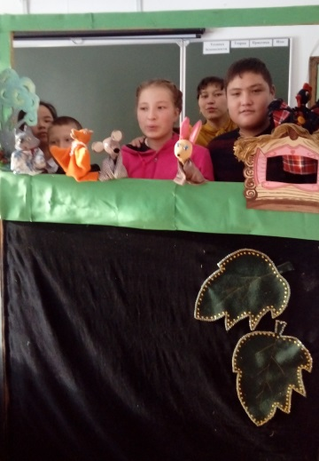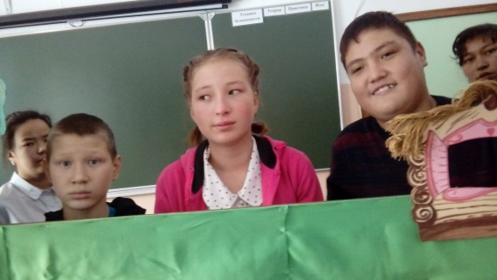

Мастер-класс теневого театра «В сказку добрую зовем». Ребята кружка «Сказка» показа ли музыкальную композицию «Теремок».

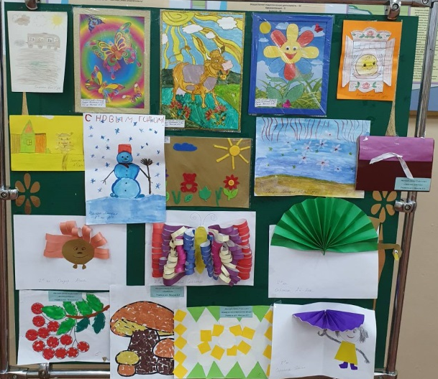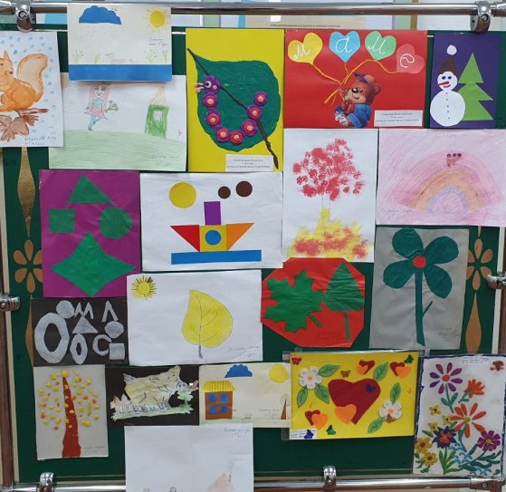

Школьная выставка ручного труда «Делаем сами, своими руками» учеников индивидуального обучения на дому, изделий с уроков трудового обучения.

